Universidade Federal de Pernambuco
Centro de Informática (CIn)

Manual do Usuário

PORTÃO ELETRÔNICO

Recife, junho de 2009.

Sumário

Descrição .............................................................................. 03
Funções ................................................................................ 04
Desenvolvedors ........................................................................ 04

Descrição

O portão eletrônico tem a função de facilitar o acesso aos locais que precisam ser fechados por portões. O usuário não precisa mais, por exemplo, descer de seu veículo para abrir o portão. Ou o porteiro não precisa mais ter o trabalho de ir até o portão para abri-lo. O ususário por se sentir mais seguro ao abrir o portão sem ter que ficar vulnerável ao descer do carro.

Função

O portão eletrônico funciona de acordo com os comandos do usuário. Ao acionar a opção abrir, o portão inicia sua abertura. Ao acionar a opção fechar o portão inicia seu fechamento. Vamos, agora, descrever com detalhes o funcionamento do portão.
Ao ser instalado e ligado, um sinal de luz vermelho permanece ligado para sinalizar que o portão encontra-se fechado. O sinal é mostrado na figura 1.
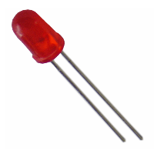Figura 1.
Ao iniciar a abertura, um sinal sonoro é disparado e, dura enquanto o portão estiver abrindo. Um sinal de luz vermelho (figura 1) é acionado e fica aceso até que o portão se abra.
Quando o portão estiver aberto um sinal de luz verde, como mostrado na figura 2, irá ascender e permanecer aceso até que o usuário selecione a opção fechar.

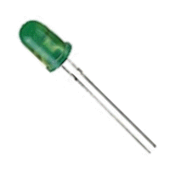Figura 2.

Algumas observações neste momento são importantes:

- Quando o portão estiver sendo aberto, o usuário poderá selecionar a opção fechar e o portão começará a ser fechado;
- Quando o portão estiver sendo fechado, o usuário poderá selecionar a opção abrir e o portão começará a ser aberto.

Desenvolvedores

Adriando
Diego Fernando
Eduardo Tenório
Raphael Alves
Silvio Cedrim

